單 位︰4N2除法（二）
課 題：整除性
學習階段：二

學習目標︰
認識整除性，除數為2、5和10。

已有知識︰
- 認識倍數。
- 進行除數兩個位，被除數三個位的除法計算。

教學資源：
- 數粒
- 卡紙
- 數字卡（附頁一至三）


活動內容 | 解說
- 學生2人一組，每組派發一張卡紙和一袋數粒，各組所得的數粒數量都不同，如：12、16、17、20、24、29、31、37、38……但數量不超過40，著學生每2粒一堆排列，找出數粒的數量，並把數量記在卡紙上（如圖一）。  （圖一）  - 教師著學生按以下這兩種情況，把卡紙分成兩組貼在黑板上：  - 袋裏的數粒剛好能每2粒一堆排盡；  - 依每2粒一堆排列數粒，最後餘下1粒。  - 引導學生發現能剛好每2粒一堆排盡的數的特徵。  - 教師引出整除性的概念，除數為2。  - 著學生列舉更多能／不能被2整除的兩位數／三位數。  討論︰  - 從數粒排列的結果，得出兩組數字，這兩組數字各有甚麼特徵？  - 24粒數粒剛好能每2粒一堆排盡，即24能被哪個數整除？  - 能／不能被2整除的數有甚麼特徵？  - 58能被2整除嗎？為甚麼？  - 101能被2整除嗎？為甚麼？ | 學生透過動手操作，尋找數字的共同特徵，歸納能被2整除的數的特徵。
  12 |  | 16 | ……


活動內容 | 解說
- 每位學生派發一張數字卡（見附頁一），著學生計算該數能否被5整除。  - 教師板書「能被5整除的數」、「不能被5整除的數」（如圖二）。  （圖二）  - 著學生將數字卡按以上分類，貼在黑板上。  - 引導學生發現「能被5整除的數」和「不能被5整除的數」的特徵。  - 教師引出整除性的概念，除數為5。  - 著學生列舉更多能／不能被5整除的兩位數／三位數。  討論：  - 能／不能被5整除的數有甚麼特徵？  - 45能被5整除嗎？為甚麼？  - 68能被5整除嗎？為甚麼？ | 學生觀察數字，找出數字的共同特徵，歸納能被5整除的數的特徵。
  能被5整除的數 | 不能被5整除的數


活動內容 | 解說
- 教師在黑板畫上一條直線，把黑板分成兩部分，逐一展示數字卡（見附頁二），然後按一定的準則（能否被10整除，暫不告訴學生）把數字卡擺放在直線的左方或右方（如圖三），著學生觀察，猜測數字卡擺放在某位置的原因。  （圖三）  - 當擺放數張數字卡後，可鼓勵學生以手勢表示下一張展示的數字卡該放置的位置。  - 讓學生嘗試根據自己的猜測，再擺放其他數字卡，如有需要，教師可作訂正。  - 引導學生觀察黑板上的兩組數字，發現能被10整除的數的特徵。  - 教師引出整除性的概念，除數為10。  - 著學生列舉更多能／不能被10整除的兩位數／三位數。  討論：  - 黑板上的兩組數字各有甚麼特徵？  - 能被10整除的數有甚麼特徵？ | 透過猜測和驗證，找出數字的共同特徵，歸納能被10整除的數的特徵。
  80 |  | 20 |  |  | 43 |  | 26
  40 |  | 10 |  |  | 99 |  | 15
  60 |  | 90 |  |  | 78 |  | 67

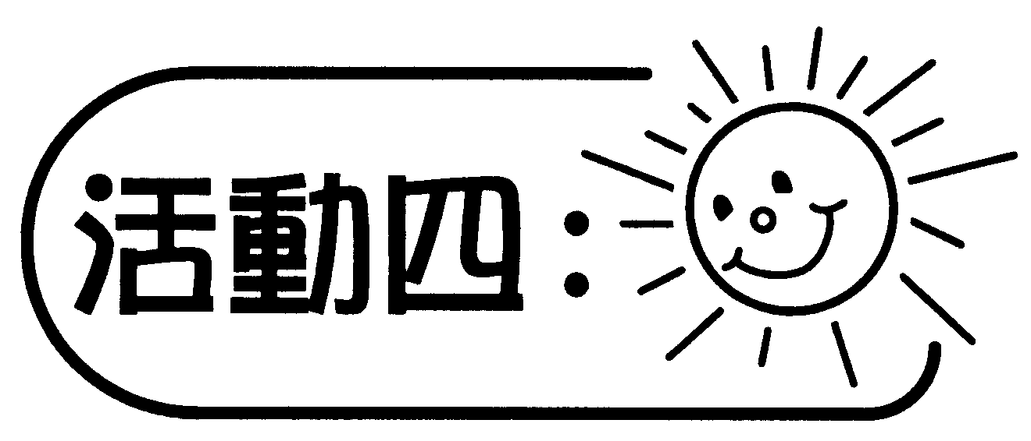
活動內容 | 解說
- 學生4人一組，每組派發數字卡一套（見附頁三）。  - 著各組利用所有數字卡在桌面上組合「能被2整除的數」（0除外），每張數字卡只可使用一次，能組成最多組合的一組為勝。  - 著各組把結果寫在黑板上。  - 重覆步驟2和3，著各組分別組合「能被5整除的數」和「能被10整除的數」。  討論：  - 運用這些數字卡，怎樣組合最多「能被2整除的數」？  - 這些數字卡最多可以組合成多少個「能被5整除的數」？這些數字是甚麼？  - 這些數字卡最多可以組合成多少個「能被10整除的數」？為甚麼？ | 應用整除性的概念，組合可被2、5、10整除的數。

